**111年度「農地政策及管理法規講習」參訓人員須知**

一、課程目標

為強化各鄉（鎮、市、區）公所執行農地管理業務人員法規素養、農地管理實務及相關重要政策，特分三區舉辦「農地政策及管理法規講習」，俾使各鄉（鎮、市、區）公所農地管理業務承辦人員於推動該業務時有正確法規及實務概念，以提昇執行業務之行政效率及品質。本中心針對業務承辦人員設計之課程如下：

(一) 國土計畫法內容簡介

(二) 農地管理行政爭訟案件之解析

(三) 申請農業用地作農業設施容許使用之法令說明及行政實務

(四) 申請農業用地農作產銷設施容許使用之行政實務

(五) 農業用地作農業使用認定之法令說明及行政實務

(六) 業務案例分享

(七) 綜合座談

**二、**委辦機關：行政院農業委員會

執行單位：財團法人農田水利人力發展中心

**三、課程及參訓相關資訊**

1. **參訓單位及人員：**

各縣市所轄之鄉（鎮、市、區）公所農地管理相關業務人員

1. **參訓區別、時間、名額及地點：**

|  |  |  |  |  |
| --- | --- | --- | --- | --- |
| **區別** | **日期** | **參訓單位** | **名額** | **地點** |
| 北 | **111/04/7(四)**  **~**  **111/04/8(五)** | 台北市、新北市、基隆市、桃園市、新竹縣、新竹市、宜蘭縣、花蓮縣、澎湖縣、金門縣、連江縣之各鄉(鎮、市、區)公所 | 各鄉 (鎮、市、區)  公所各1名 | 集思台大會議中心  B1 柏拉圖廳 |
| 中 | **111/03/30(三)**  **~**  **111/03/31(四)** | 苗栗縣、台中市、彰化縣、雲林縣、嘉義縣、嘉義市、南投縣之各鄉(鎮、市、區)公所 | 各鄉 (鎮、市、區) 公所各1名 | 中興大學農業暨 自然資源大樓  10樓國際會議廳 |
| 南 | **111/04/14(四)**  **~**  **111/04/15(五)** | 台南市、高雄市、屏東縣、台東縣之各鄉(鎮、市、區)公所 | 各鄉  (鎮、市、區)公所各1名 | 高雄市政府  公教人力發展局  （蓮潭國際會館）  B1國際二廳 |

※本講習原則提供各公所1名農地管理業務人員參訓（**以兩年內未曾參訓者為優先）**，如確有增額需求，應於本中心線上報名系統（網址為https://www.isdi.org.tw/）備註欄載明正取人員及候補人員，並具體說明增派人員之原因，候補人員名單本中心交由行政院農業委員會核定；如未說明增額需求者，將僅錄取1名優先報名人員。

**※於課程結束後，本中心將參訓人員實際到訓情形，送請行政院農業委員會函送各直轄市、縣(市)政府知悉並轉知所轄各公所及作為各項績效考核之參據。**

1. **課程表：**

**111年度農地政策及管理法規講習課程表**

|  |  |  |
| --- | --- | --- |
| 時間 | 課程名稱 | 講師 |
| 第 一 天 | | |
| 09：00-09：30 | 報 到 | |
| 09：30-10：20 | 國土計畫法內容簡介 | 農委會企劃處  劉專員泰安 |
| 10：20-10：30 | 休 息 | |
| 10：30-12：00 | 申請農業用地作農業設施容許使用之法令說明及行政實務 | 農委會企劃處  盧專員又銘 |
| 12：00-13：30 | 午 餐 | |
| 13：30-15：00 | 申請農業用地作農作產銷設施容許使用之行政實務 | 農委會農糧署  謝技正廉一 |
| 15：00-15：20 | 休 息 | |
| 15：20-16：50 | 農地管理行政爭訟案件之解析 | 待聘 |
| 第 二 天 | | |
| 09：00-11：00 | 農業用地作農業使用認定之法令說明及行政實務 | 農委會企劃處  徐技正宏明/張技正大川 |
| 11：00-11：10 | 休 息 | |
| 11：10-12：00 | 業務案例分享 | 縣市政府 |
| 12：00-13：00 | 午 餐 | |
| 13：00-15：00 | 綜合座談 | 行政院農業委員會與  縣市政府 |
| 賦 歸 | | |

**四、報名注意事項**

（一）**本次講習第二日下午座談會為正式課程計入學習時數內，請各單位參訓學員務必參加。**

（二）講習分北、中、南三區採線上報名方式辦理，請參訓人員掃瞄QR-Code或輸入網址（<https://www.isdi.org.tw/>）進入本中心網頁，依附件2步驟註冊帳號並填寫報名資料，完成報名程序。

（三）為因應新冠病毒疫情，請參訓人員，遵守本中心防疫措施如下：

1. 學員進入會場前務請於報到處配合量測體溫，超過37.5度者請返家休息或就醫。
2. 學員請依本中心排定之座位表入座，俾利後續防疫必要之檢核。
3. 請學員注意呼吸道衛生及咳嗽禮節，參訓學員請全程自行配戴口罩。
4. 請學員以肥皂勤洗手，會場亦備有消毒酒精，請學員多加利用。

（四）北區台灣大學公館停車場收費標準每小時 40 元；中區(中興大學)停車費依該校汽機車收費要點之規定，每小時收費 30 元，單日上限150元；南區蓮潭國際會館停車場免停車費。

**（五）報名截止：即日起至3月15日止。**

（六）本講習各區備有午餐及茶水，有關住宿及交通、停車費等由各單位自行負擔。

（七）各區講習課程為**2天**，申請公務人員學習認證者，全程參與可獲11小時認證時數。

（八）報名流程如有任何問題，請逕洽本中心聯絡人業務組林柏綸。電話：04-23146426轉335；E-mail信箱：[335@tjia.gov.tw](mailto:335@tjia.gov.tw)

**五、課程舉辦地點位置圖及交通資訊**

**◎北區：集思台大會議中心B1柏拉圖廳**   
 台北市大安區羅斯福路4段85號B1  
 (公館水源市場對面羅斯福路上，近羅斯福路與基隆路交叉口)

（一）開車

1.國道一號：由松江路交流道下，轉建國高架道路南行至和平東路出口，續行辛亥路至基隆路右轉，直行至羅斯福路再右轉，隨即於右側「台灣大學公館二活停車場」停車即可。

2.國道三號：由台北聯絡道下辛亥路端，接基隆路右轉羅斯福路，隨即於右側「台灣大學公館二活停車場」停車即可。

（二）捷運

捷運新店線-公館站二號出口 (步行2分鐘)。

（三）公車

| **站牌名稱** | **路線公車** |
| --- | --- |
| 捷運公館站(羅斯福路) | 254 |
| 捷運公館站- (公車專用道-往西區方向) | 0南、1、109、208、208(高架線)、208(區間車)、208(基河二期國宅線)、236、251、252、253、278、284、284(直行)、290、52、642、643、644、648、660、671、672、673、676、74、907、景美女中-榮總快速公車、棕12、綠11、綠13、藍28 |
| **站牌名稱** | **路線公車** |
| 捷運公館站- (公車專用道-往新店方向) | 207、278、280、280(直達車)、284、311、505、530、606、606區間車、668、 675、676、松江幹線、松江-新生幹線、敦化幹線、藍28 |
| 公館(羅斯福路基隆路口) | 671 |
| 公館 (基隆路) | 1 207 254 275 275(副) 650 672 673 907 南港軟體園區通勤專車(雙和線) |

（四）地圖

|  |
| --- |
|  |

**◎中區：國立中興大學農業暨自然資源學院10樓國際會議廳**

（地址：台中市402南區國光路250號）

(一)從國道1號：中山高速公路由烏日王田下交流道-->中山路（往台中市方向）-->復興路 -->國光路（右轉）--> 興大路（右轉）-->國立中興大學。

(二)從國道3號：國道3號-->台中交流道-->中投快速道路(往台中方向) -->右轉至忠明南路-->左轉至興大路-->國立中興大學。

(三)從台中車站：

1.搭統聯客運 73 號公車：台中車站-->國立中興大學（約15~20分鐘車程）。

2.台中客運 33 號公車：台中車站-->國立中興大學（約15~20分鐘車程）。

(四)從台中車站搭計程車：台中車站-->國立中興大學（約10分鐘車程）。

(五)地圖：

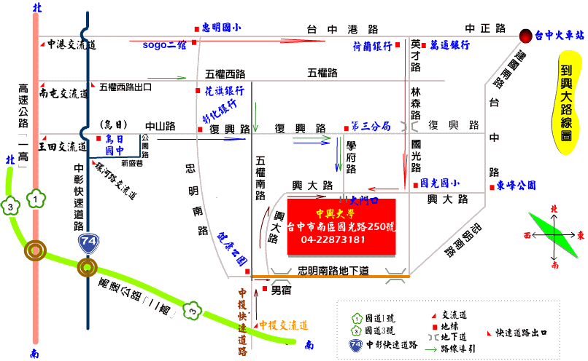

國立中興大學車輛收費須知

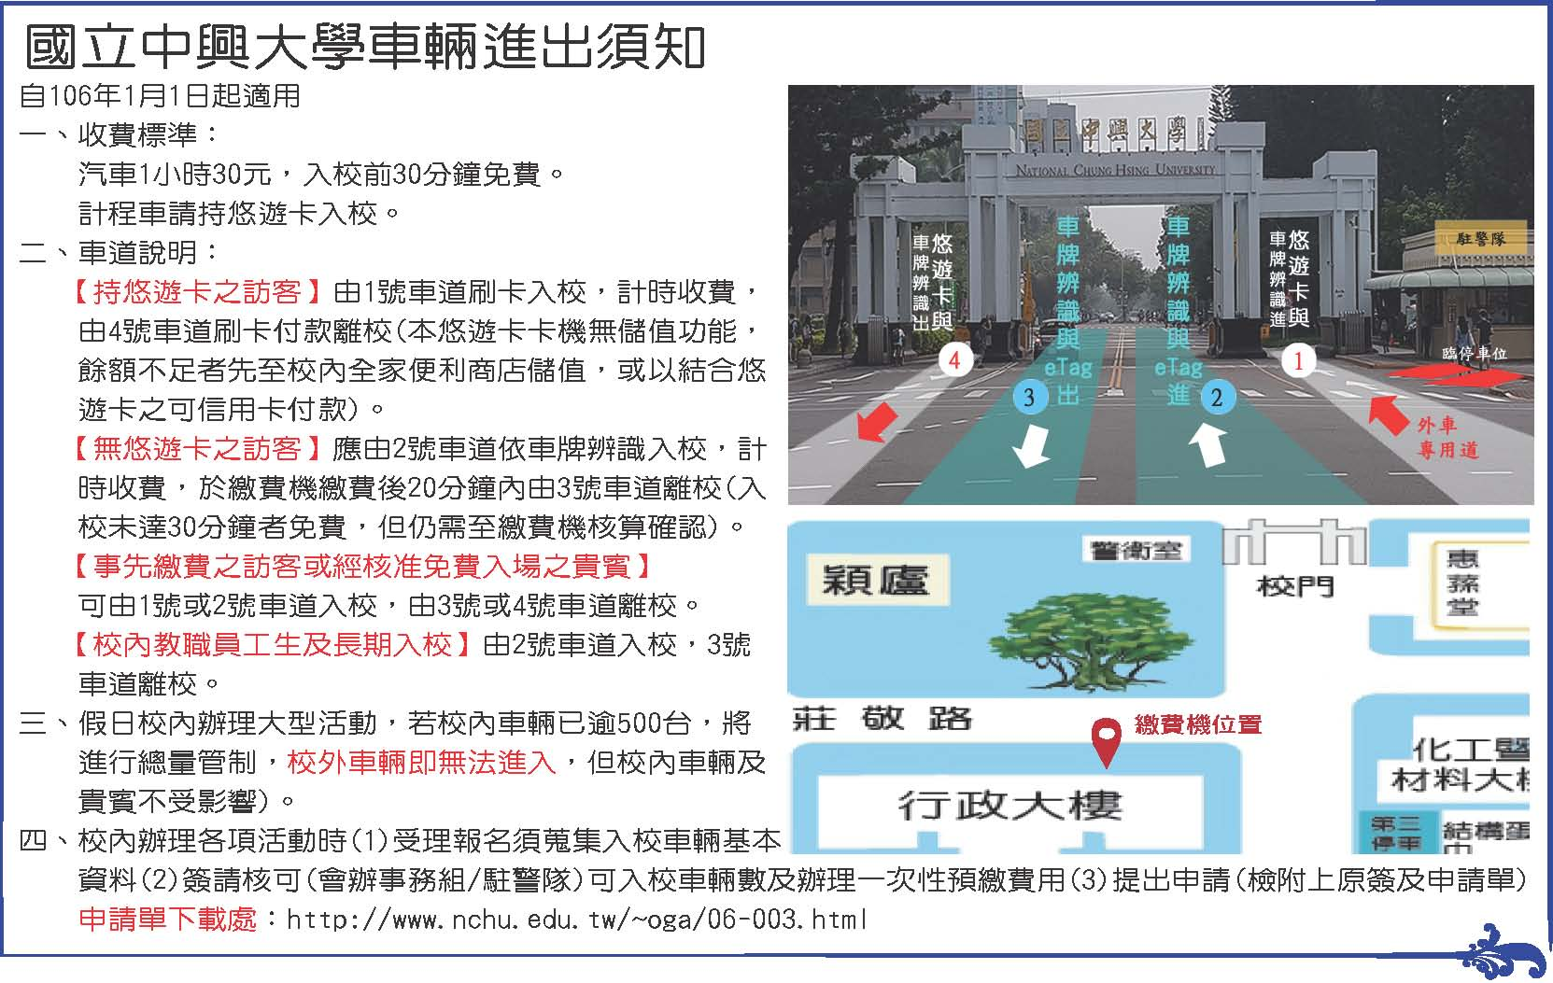

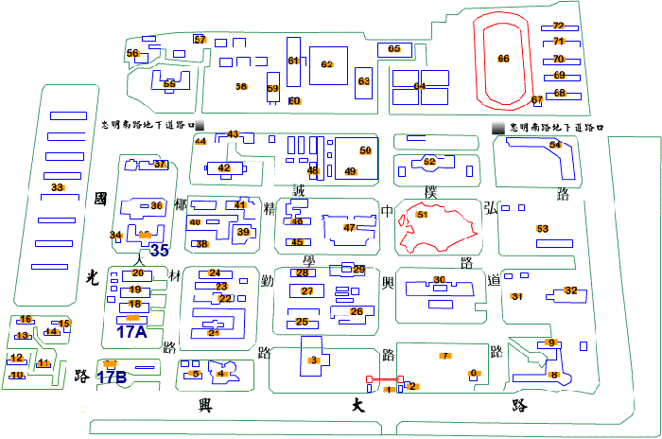

上課地點

|  |  |  |  |  |
| --- | --- | --- | --- | --- |
| 1. 校門  2. 警衛室  3. 惠蓀堂  4. 學生活動中心  5. 小禮堂  6. 穎盧  7. 針葉林區  8. 弘道樓  9. 語言中心  10. 樸軒  11. 勤軒  12. 華軒  13. 怡軒  14. 教職員宿舍  15. 郵局 | 16. 學人宿舍  17A. 應經二館A棟  17B. 應經二館B棟  18. 農科所  19. 食科館  20. 食品加工實習廠  21. 理工大樓  22. 森林館  23. 水保館  24. 水保二館  25. 電機系館  26. 化材館  27. 植物館  28. 社科二館  29. 生命科學大樓 | 30. 行政大樓  31. 南園  32. 綜合教學大樓  33. 興大二村  34. 網球場  35. 應經一館  36. 土木環工大樓  37. 農機大樓  38. 混凝土中心  39.資訊科學大樓  40. 理學大樓  41. 化學館  42. 機械館  43. 機械系實習工廠  44. 創新育成中心 | 45. 食科系  46. 作物科學大樓  **47.農環科學大樓**  48. 溫室區  49. 溫室區  50. 園藝試驗場  51. 中興湖  52. 中正紀念圖書館  53. 試驗農場  54. 雲平樓  55. 畜產系館  56. 獸醫教學醫院  57. 獸醫系館  58. 農藝系實驗地  59. 畜產試驗場 | 60. 作物實習館  61. 室內游泳池  62. 體育館  63. 網球場  64. 排球場  65. 藍球場  66. 田徑場  67. 傳遞室  68. 仁齋  69. 義齋  70. 禮齋  71. 智齋  72. 信齋 |

**◎南區：高雄市政府公教人力發展局蓮潭國際文教會館B1國際二廳**

(地址：高雄市左營區崇德路801號)

（一）高鐵左營站由四號出口沿高鐵路步行，穿越原生植物園即達會館，步行約20分鐘，車程約5分鐘。

（二）捷運R15生態園區站至會館，步行約10分鐘，車程約5分鐘，下車後可搭乘紅51捷運接駁公車或步行至會館。

（三）台鐵左營舊站至會館，步行約7分鐘，車程約3分鐘。

（四）台鐵高雄火車站後站至會館，車程約15分鐘。

（五）自行開車：中山高鼎金系統交流道下，往左營方向，接大中二路，左轉博愛三路，右轉崇德路。（中山高接國道10號至會場，約5分鐘車程；南二高接國道10號至會場，約15分鐘車程。）

（六）高雄小港機場至會場，約20分鐘車程。

（七）位置圖：

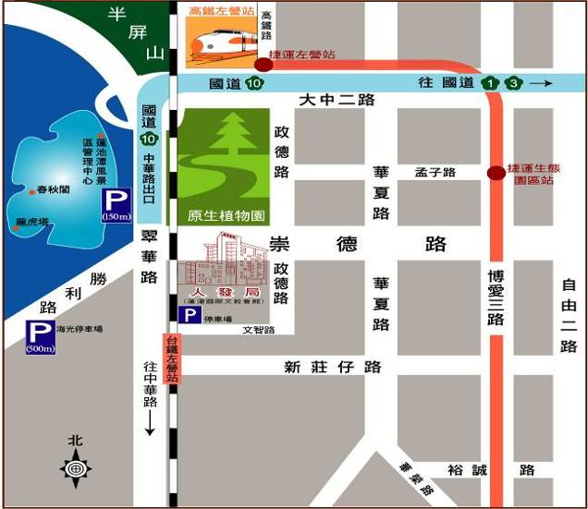

**附件2**

**A.帳號申請註冊】**掃瞄下方QR-Code或輸入網址，進入本中心網頁。



https://www.isdi.org.tw/

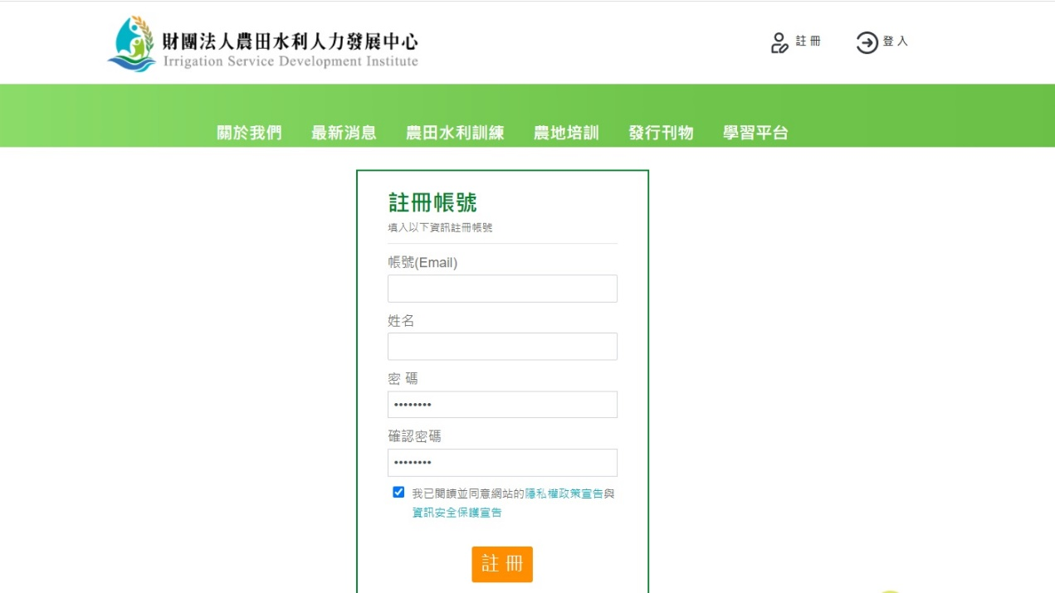

**Step 1.**

**點擊註冊**

**Step 3.**

**確認註冊**

**Step 2.**

**輸入基本資料**

**（帳號為電子信箱）**

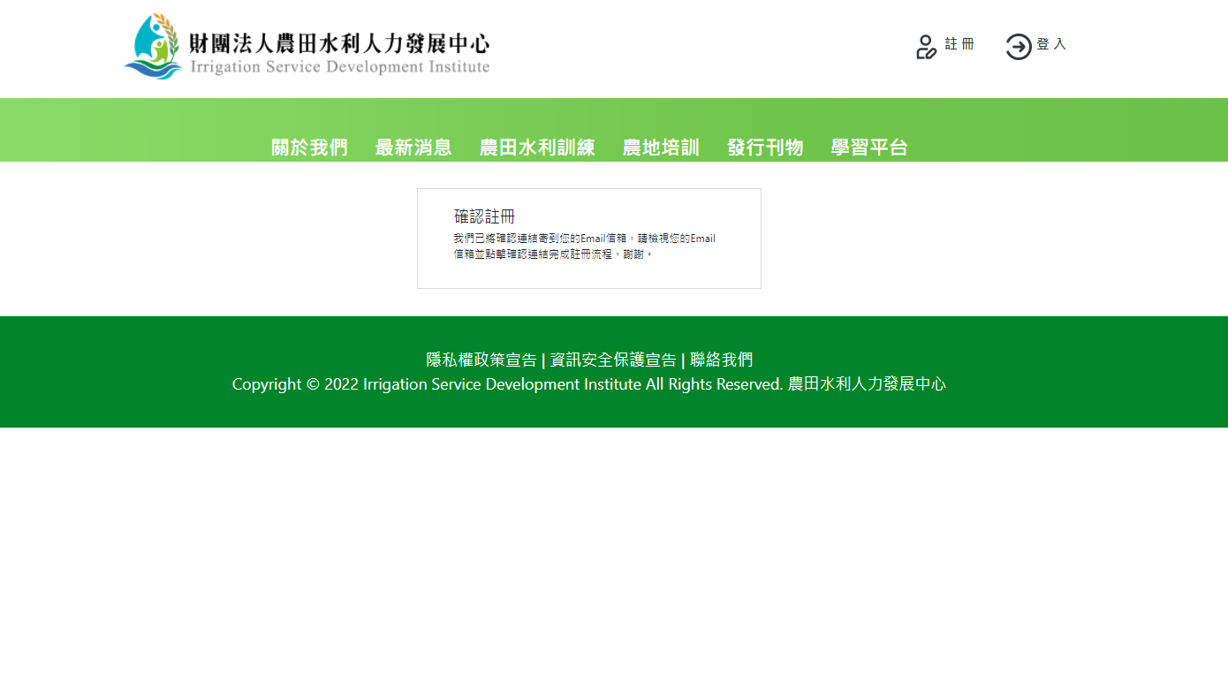

**Step 4. 確認註冊後**

**請至電子信箱收確認信**

**並點擊連結完成註冊！**

**【B.線上報名流程】**掃瞄下方QR-Code或輸入網址，進入本講習報名頁面。



https://www.isdi.org.tw/Events/details/0778030b-3d67-4f62-af6d-5fa5aa874e0e

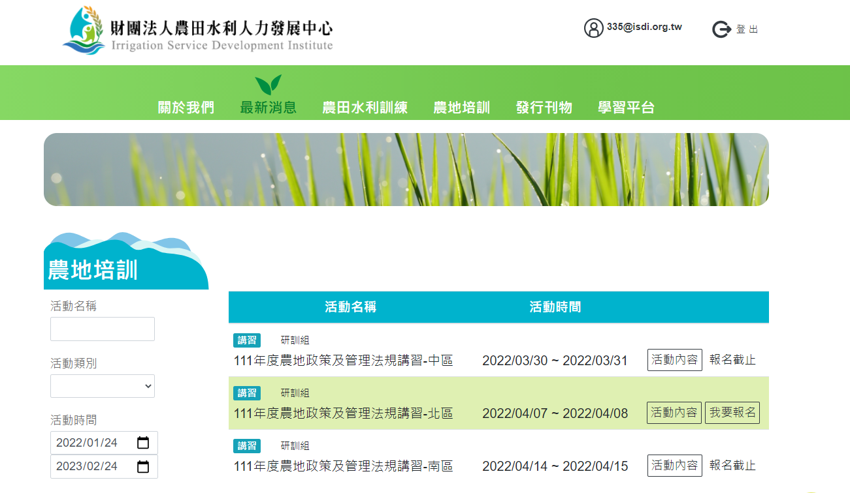

**Step 1.**

**點擊我要報名**

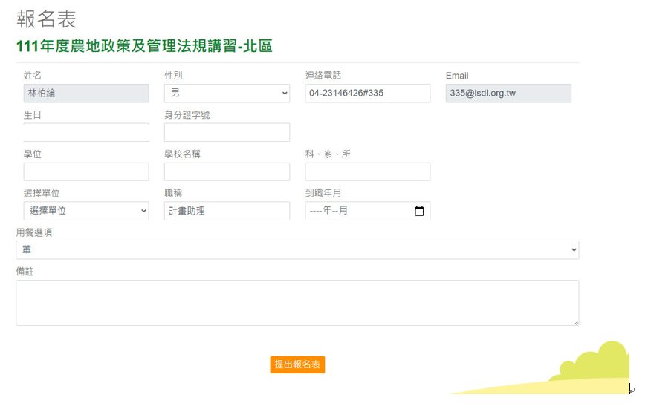

**Step 3.**

**詳細填寫各欄位資料**

**Step 2.下拉式選單分別選擇所在地縣市政府及公所名稱**

**Step 4.**

**點擊提出報名表即完成報名流程**

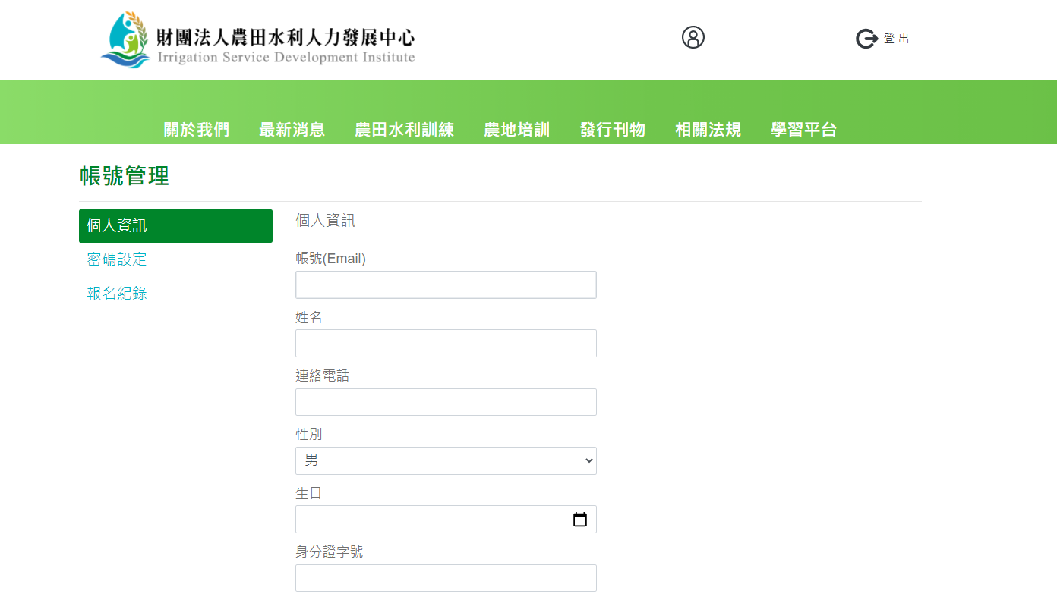

**★ 報名完成後**

**可至個人帳號管理**

**查詢報名紀錄**

附件3

為利往後農地培訓業務順利推動，惠請各單位參訓學員協助本中心於個人資料各項欄位詳細填寫，該資料往後將利用於證書製作、學習時數登錄及農地管理職能培訓使用。

步驟一：於本中心首頁右上角點選進入帳號管理頁面。

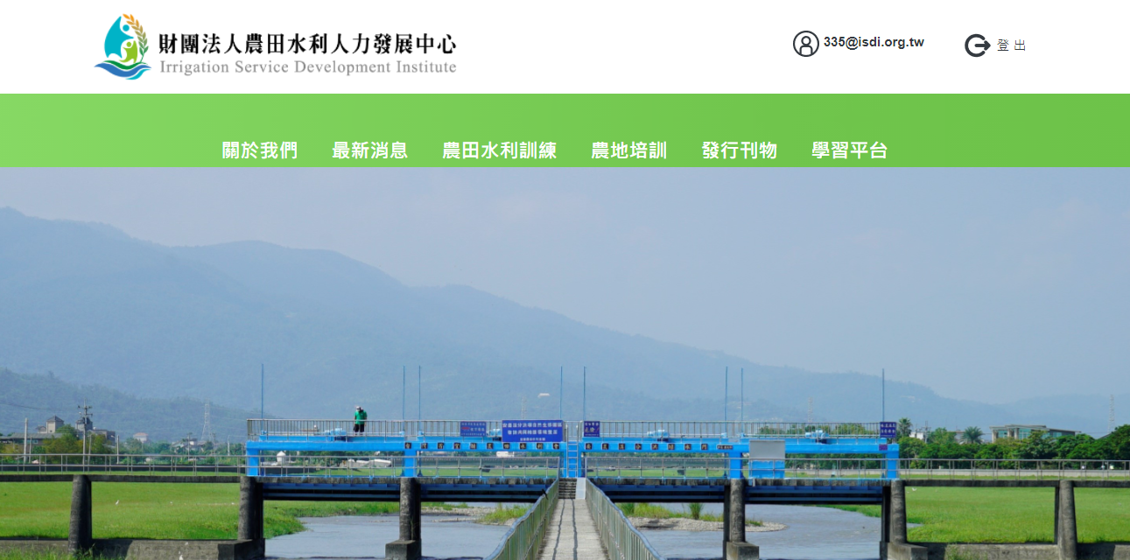

步驟二：點選個人資訊頁面填寫完整欄位資料後按儲存更新即完成。

